Отлов безнадзорных животных

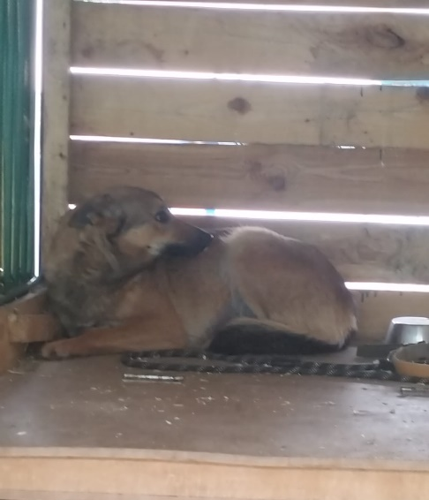 | ж/д ст. Бирюлево Пассажирская  08.03.2024г.
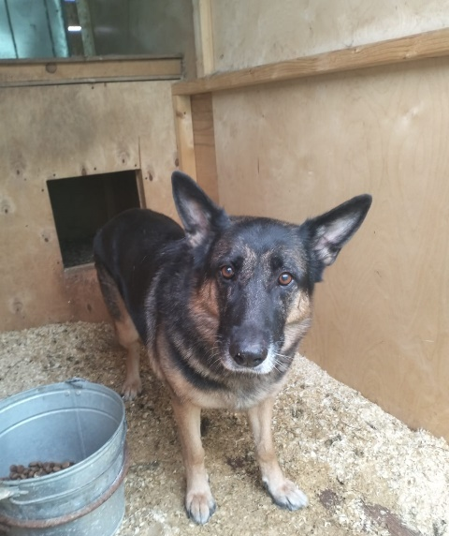 | ж/д ст. Бирюлево Пассажирская  08.03.2024г.
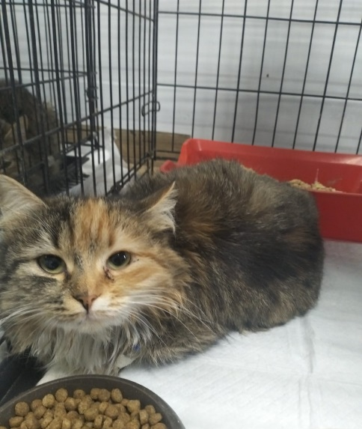 | ул. Красного маяка, д.2  09.03.2024г.

